’s-Hertogenbosch
Vughterstraat 155

Kadastraal : ’s Hertogenbosch, G-1089  Monumentnr. : SOM0705  Huidige functie : winkel-woning | Bouwjaar : XIXB, kern XV-XVIa  Architect :  Oorspr.functie : woon-werkhuis

Verbouwingen : 1913, 1939, 1970, 1978, 1994-1995
Archief : Gemeente ’s-Hertogenbosch, afdeling BAM
Datum document: 24-04-2007

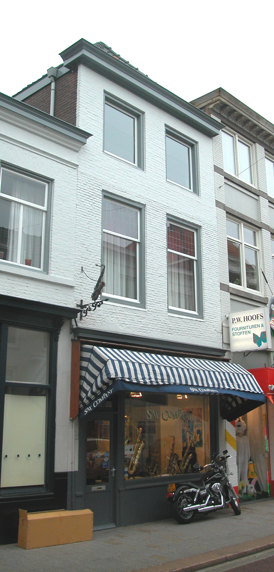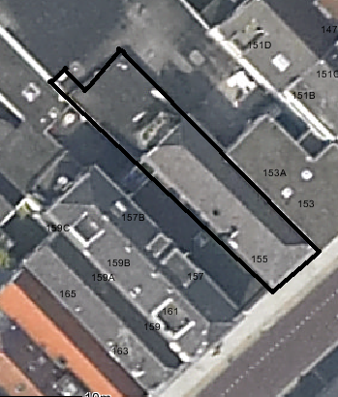
globale aanduiding van het perceel

Context

(Bouw)historie:
Het pand Vughterstraat 155 is oorspronkelijk een woonhuis van het kenmerkende laatmiddeleeuwse Bossche woonhuistype: Voorhuis met drie balkvakken en vast achterhuis met twee balkvakken. Door de tijd heen zijn er diverse wijzigingen en vernieuwingen uitgevoerd aan het pand. Zo dateert de winkelpui (deels) uit 1913 en is het losse achterhuis achter de binnenplaats vernieuwd. Het voorhuis is (volgens informatie uit het archief) in de jaren zeventig van de 20ste eeuw met een verdieping verhoogd. In 1995 is ook het achterhuis opgehoogd en werden het voorhuis en achterhuis voorzien van een gezamenlijk schilddak. Volgens een documentatierapport uit 1994 stond het pand vroeger bekend onder de historische naam “t Kruysbruerenkruys” . Het gebouw is in de tweede helft van de 19de eeuw in het bezit geweest van de bekende Bossche rijtuigfabriekant C.A. Teulings.

Ligging:
Het pand is gelegen op een langgerekt perceel aan de noordelijke zijde van de Vughterstraat op de voor Den Bosch kenmerkende smalle strookverkaveling tussen de straat en de bebouwing van de Westwal aan de Dommel, buiten de tweede stadsmuur uit de 14de eeuw. Het geheel is onderdeel van een gevelwand met voornamelijk 19^{de-}eeuwse gevels. Veel van deze panden aan de Vughterstraat hebben een oudere, soms zelfs middeleeuwse, kern. Door de eeuwen heen is de Vughterstraat (voorheen Vughterdijk), die in opzet een stadsuitbreiding uit de 14de eeuw is en vanuit het zuiden van ’s-Hertogenbosch naar de Markt loopt, een belangrijke uitvalsweg geweest met grote economische activiteiten. Hierdoor is de hoofdbebouwing aan deze straat door de tijd heen sterk gewijzigd en vernieuwd.

Beschrijving

Algemeen (hoofdvorm, kap):
Het pand met nagenoeg rechthoekige plattegrond heeft een drielaags voorhuis met een zolder en een vast drielaags achterhuis met zolder onder een zadeldak met schild aan de voor- en achterzijde. Hier achter een overbouwd binnenplaatsje en een (aldus een opnamerapport van het pand uit 1994) achterliggende voormalige 19de-eeuwse zomerkeuken, tweelaags met plat dak. Deze zou in 1939 vernieuwd zijn. Het pand is d.m.v. een muurdoorbreking op de begane grond verbonden met het linker buurpand nr. 157.

Voorgevel:
De eenvoudige lijstgevel is twee vensterassen breed en is opgetrokken in baksteen. Het metselwerk is wit geschilderd. De gevel is in het 3de kwart van de 20ste eeuw opgehoogd met een extra verdieping. De houten pui op de begane grond dateert uit 1913, de plint met tegels en het glas-in-lood in het bovenlicht van de pui dateren waarschijnlijk uit de jaren dertig van de 20ste eeuw.
Geheel links in de pui is de toegang tot de winkel op de begane grond gesitueerd. Rechts hiervan bevindt zich een groot etalagevenster met bovenlicht met glas-in-lood. Op de verdieping zijn twee vensters zichtbaar. Beide vensters hebben een oud kozijn met duivenjager en bevatten een schuifraam met bovenlicht met glas-in-lood. De twee raamkozijnen op de verdieping zijn vernieuwd, net als de ramen. Boven en onder de vensters een halfsteens rollaag.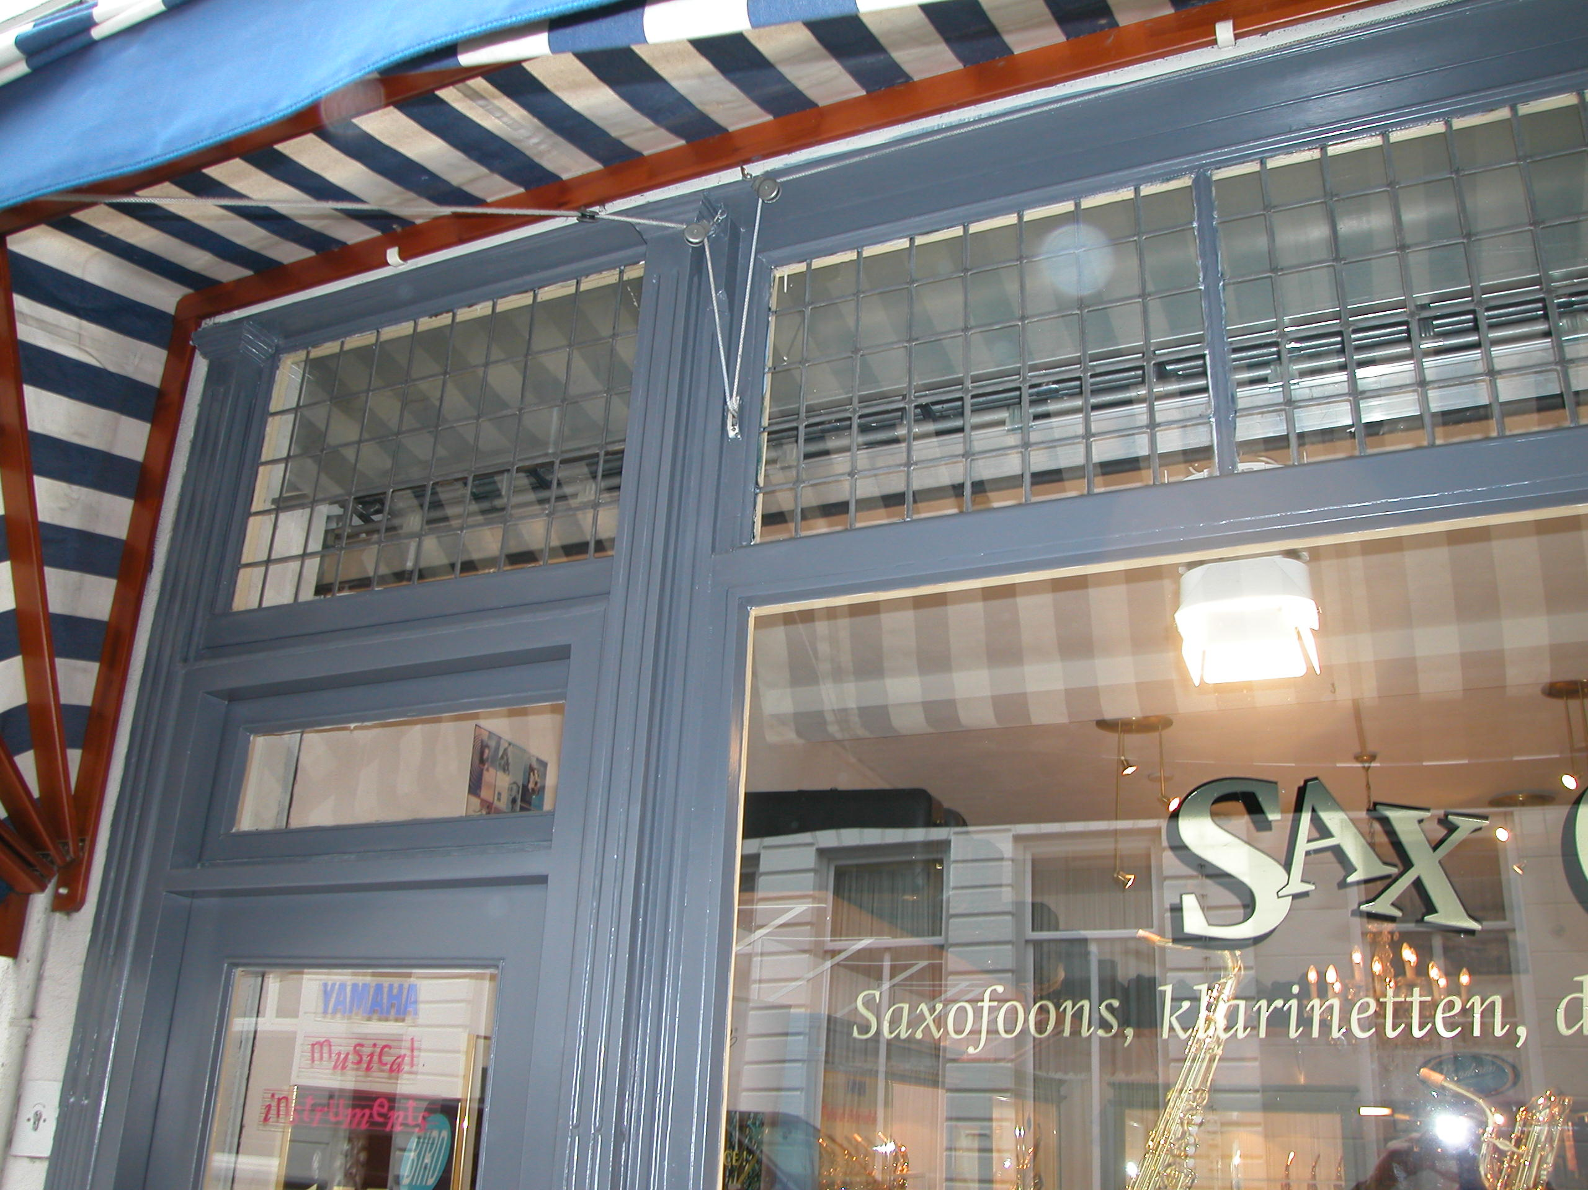

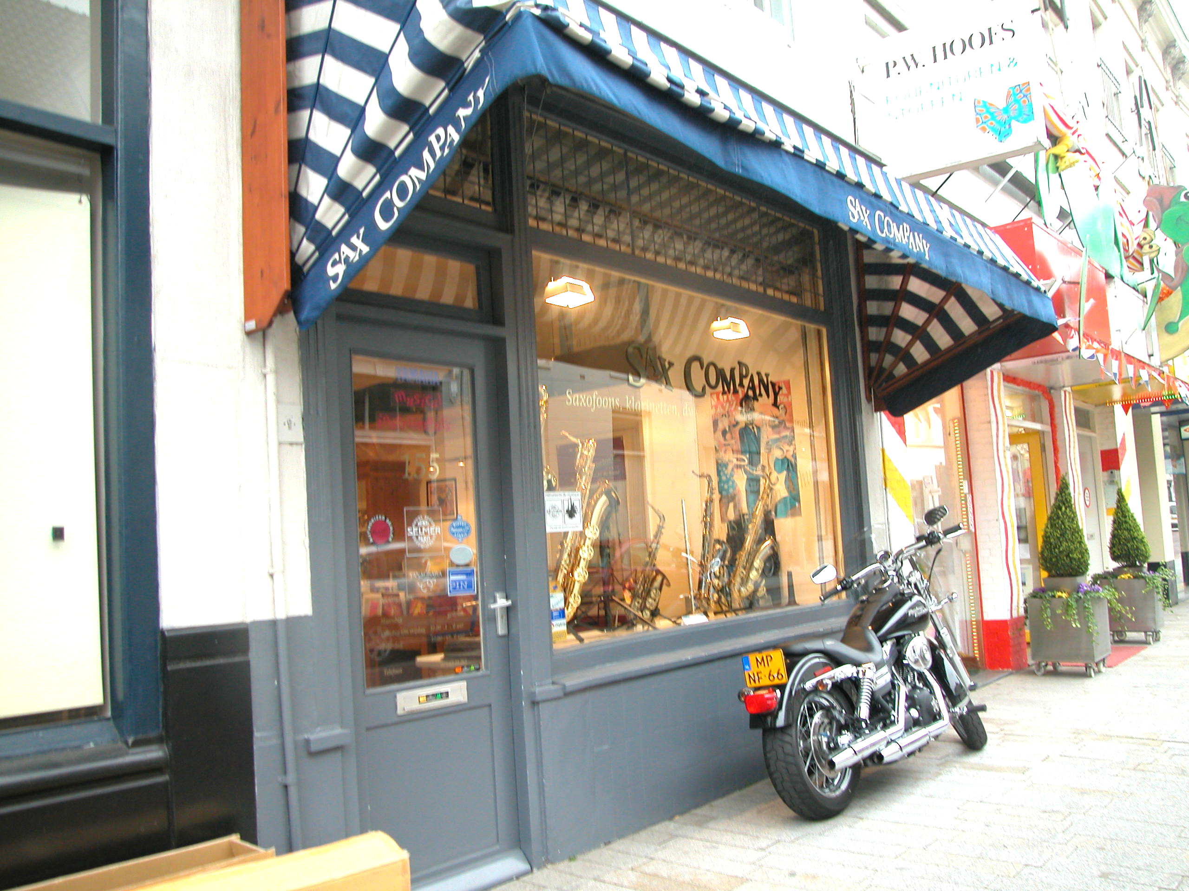

Zijgevels:
Het pand wordt aan beide zijden begrensd door bebouwing. Enkel het bovenste deel is zichtbaar en bestaat uit schoon metselwerk (ca. 1970).

Achtergevel:
Op foto’s uit 1994 is de achtergevel van het achterhuis als volgt zichtbaar: Een in schoon metselwerk uitgevoerde puntgevel met op de verdieping twee vensters met draairamen en glas-in-lood bovenlicht en op de zolder een venster met draairamen. Boven al deze vensters een rollaag.

Ruimtelijke indeling:
Over de indeling van het pand wordt in een rapport uit 1994 het volgende gezegd:
Inwendig heeft de verdiepingsbalklaag van het voorhuis drie vakken. De laaggelegen verdiepingsbalklaag van het achterhuis (een eventuele vroegere onderkeldering aldaar is onwaarschijnlijk) bestaat uit twee vakken met een stookplaatsraveling tegen de voormalige achtergevel. Latere stookplaatsen bevinden zich tegen de rechterzijmuur. De voormalige achtergevel (aan de binnenkant) heeft aan linkerzijde een oorspronkelijke uitgang naar het overdekte binnenplaatsje, in het midden een latere, brede rondgesloten doorgang. Op de begane grond bevinden zich de winkelruimtes. Op de verdieping zijn twee woningen gerealiseerd, één op de eerste verdieping en één op de tweede verdieping. Hierbij zijn de niveauverschillen tussen het voor- en achterhuis gehandhaafd. Alle trappen in het pand zijn (volgens bouwtekeningen uit 1995) in het voorhuis tegen de brandmuur gesitueerd. Deze brandmuur is op de begane grond grotendeels verdwenen.

Constructies:
In het opnamerapport uit 1994 is over de constructies het volgende opgenomen:
De verdiepingsbalklaag van het voorhuis heeft drie vakken moer- en kinderbalken, waarvan tot dusver kon worden geconstateerd dat de kinderbalken een rode beschildering hebben. De bovenliggende balklagen en kapconstructie zijn recent. De lager gelegen verdiepingsbalklaag van het achterhuis heeft twee vakken moer- en kinderbalken met een stookplaatsraveling tegen de oorspronkelijke achtergevel. De moerbalk is voorzien van een -naderhand afgehakt- peerkraal sleutelstuk (15de of vroeg 16de-eeuws). De balklagen op de verdieping en de kapconstructie zijn van een recente datum. De rechter zijmuur is hoogstwaarschijnlijk gemeenschappelijk met het rechter buurpand. De linker zijmuur is gemeenschappelijk met het linker buurpand nr. 157.

Interieurelementen:
In het pand zijn nog beschilderde moer- en kinderbalken en peerkraalsleutelstukken aanwezig. Over andere eventuele waardevolle interieuronderdelen is geen documentatie voorhanden.

Erf, bijgebouwen, diversen:
Achter de overdekte binnenplaats bevindt zich een jongere aanbouw (voormalig los achterhuis, zou in 1939 vernieuwd zijn), tweelaags met plat dak.
Motivering voor plaatsing op de gemeentelijke monumentenlijst

1. Architectonische en stedenbouwkundige waarden
Vughterstraat 155 is een typisch voorbeeld van bebouwing op de voor Den Bosch zo kenmerkende smalle strookverkaveling tussen straat en stroom (hier Dommel). Hierdoor heeft het object een stedenbouwkundige waarde. Samen met de belendende bebouwing is er sprake van een ensemblewaarde.

2. Bouw- en/of kunsthistorische waarden
De nog in het pand aanwezige elementen uit de 15de of 16de eeuw geven het geheel bouwhistorische waarde

3. Cultuurhistorische waarden
Het object is een goed voorbeeld van het voor ’s-Hertogenbosch zo kenmerkende laatmiddeleeuwse woonhuistype (in kern) met een voorhuis, vast achterhuis en een los achterhuis op het achtererf. Hierdoor heeft het pand een cultuurhistorische waarde.

Het object Vughterstraat 155, 19^{de-}eeuws voorhuis met vast achterhuis (in kern ouder, XVd-XVIa), is op basis van bovenstaande criteria beschermenswaardig als gemeentelijk monument in de gemeente ‘s-Hertogenbosch

